|  |  |
| --- | --- |
| Cours | **La gestion de projet** |

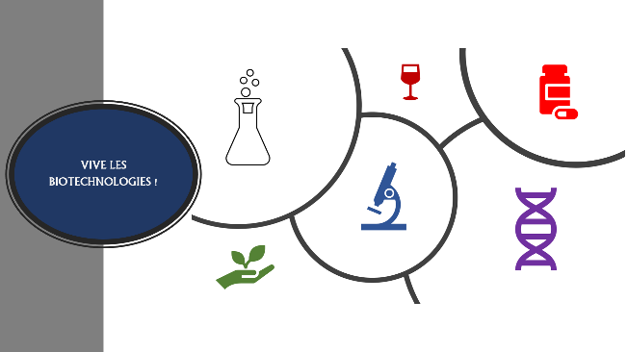

***Introduction***

Les biotechnologies sont souvent intégrées dans un projet plus vaste, plutôt qu’une expérience unique. Dans la plupart des cas, un projet intégrant les biotechnologies a pour objectif de répondre à une attente de la société, en matière d’agroalimentaire, de santé, d’environnement, …

Il ne faut pas oublier qu’avant d’être des opérations de routine, comme la production en série d’une bière, barre de chocolat, ou d’un test enzymatique pour doser le glucose sanguin, il y a eu des mois voire des années de mise au point. Ce temps n’est généralement pas accessible au consommateur puisqu’il est « marqué » par le secret de fabrication.

Par exemple, le développement d’une nouvelle molécule pharmaceutique prend en moyenne 15 ans, depuis la première idée jusqu’à l’autorisation de mise sur le marché. Pour un coût global de … 1 milliard d’euros.

Pour une idée qui aboutit, il existe des centaines de projets abandonnés, faute de répondre correctement aux attentes de la société, ou de fournir un bénéfice réel pour le fabricant. Tous ces projets résident dans la « vallée de la mort » (document 01).

Il existe donc une véritable culture de projet dans les biotechnologies, qu’il faut maîtriser, comme la réalisation d’un GRAM ou d’un dosage de volumétrie.

***Les différentes étapes d’un projet***

Document 02

***Organiser un projet scientifique***

Document 03

***Le rôle essentiel des supports de communication***

Voir Annexe 1

Le rapport scientifique est comme le cahier de laboratoire : c’est un support de communication essentiel pour transmettre la nature et les résultats des travaux effectués. Il doit permettre :

* De comprendre la démarche des auteurs au cours du travail scientifique ;
* De comprendre la méthodologie employée pour répondre à la problématique ;
* D’avoir un compte-rendu précis des résultats obtenus ;
* D’avoir un exposé clair de l’analyse des résultats et des réponses apportées à la problématique.

Le rapport permet de défendre son projet scientifique : plus il est rigoureux et complet, et moins il est susceptible d’être attaqué ou critiqué. C’est votre unique fenêtre sur la société.

Il est également possible de créer d’autres supports de communication : posters, présentations dynamiques, livre, vidéo … Les exigences sur le contenu sont les mêmes mais il faut s’adapter à la taille du support disponible et au public visé. C’est notamment le cas dans le cadre de la **vulgarisation scientifique**.

Pour résumer l’ensemble de ces éléments essentiels, une **carte d’identité de projet** pourra être complétée avant tout démarrage de … projet.